Міністерство освіти і науки України

Національний університет «Львівська політехніка»

Кафедра систем штучного інтелекту

**Звіт**

**Звіт**

**про виконання лабораторних та практичних робіт блоку № 1**

На тему: «Програмування: алгоритм, програма, код. Системи числення. Двійкова система числення. Розробка та середовище розробки програми.»

***з дисципліни:*** «Основи програмування»

до:

Практичних Робіт до блоку № 1

**Виконав:**

Студент групи ШІ-14

Міркевич Владислав Дмитрович

Львів 2025

**Тема роботи: Програмування: алгоритм, програма, код. Системи числення. Двійкова система числення. Розробка та середовище розробки програми**

**Мета роботи: Навчитись основам мови програмування с++,зрозуміти як працює гіт,вивчити основні команди гіт,навчитись робити коміти, пушити та робити пулл регвести на гітхаб,ознайомитись з драв іо для побудови блок схем з коду, ознайомитись з дошкою трело,вивчити основні лінукс команди,ознайомитись з середовищем програмування візуал студіо код, навчитись працювати з двійковою системою числення, навчитись працювати в команді,**

**Теоретичні відомості:**

1. Теоретичні відомості з переліком важливих тем:

* Тема №.1: . с++
* Тема №.2: git і github.
* Тема №.3: Draw.io і Flowcharts.
* Тема №.4: Trello.
* Тема №.5: Linux Console Commands.
* Тема №.6: Visual Studio Code.
* Тема №.7: Algotester.
* Тема №.8: Binary Calculations.

1. Індивідуальний план опрацювання теорії:

* Тема №.1: c++.
  + Джерела Інформації
    - https://cppreference.com-офіційна документація та приклади використання стандартної бібліотеки C++.
  + Що опрацьовано:
    - Ознайомився Основами мови C++: змінні, типи даних, оператори.
    - Управлінням потоком програми: if, switch, цикли for, while.
    - Функціями та рекурсією, передачею параметрів.
    - Роботою з масивами, векторами(std::vector).
  + Статус: Ознайомлений
  + Початок опрацювання теми: 25.09.2025
  + Звершення опрацювання теми: 01.10.2025
* Тема №.2: git і github.
  + Джерела Інформації:
    - Відео на ютубі <https://www.youtube.com/watch?v=a9u2yZvsqHA> how to use github for beginners
    - Відео на ютубі [https://www.youtube.com/watch?V=k6q31ykorue](https://www.youtube.com/watch?v=K6Q31YkorUE) everything you need to know about git**.**
  + Що опрацьовано:
    - Основними концепціями Git: коміти commit,branch, merge.
    - Відстеженням змін у проекті: status, log, diff.
    - Створенням та оформленням Pull Request на GitHub.
  + Статус: Ознайомлений.
  + Початок опрацювання теми: 26.09.2025
  + Звершення опрацювання теми: 01.10.2025
* Тема №.3: Draw.io і Flowcharts
  + Джерела Інформації:
    - Відео на ютуб https://www.youtube.com/watch?v=vBtGO9pXfrQ
    - Стаття <https://www.programiz.com/article/flowchart-programming>
    - Стаття <https://www.visual-paradigm.com/tutorials/flowchart-tutorial/>
    - Відео на ютуб <https://www.youtube.com/watch?v=vBtGO9pXfrQ> What is aflowchart**?**
  + Що опрацьовано:
* • Вивчено поняття **flowchart** (блок-схеми) як графічного способу подання алгоритмів та процесів.
* • Розглянуто **основні елементи блок-схеми**: початок/кінець, процес, рішення, введення/виведення, стрілки для зв’язку кроків.
* • Опрацьовано приклади використання flowcharts у програмуванні та алгоритмах для кращого розуміння логіки процесів.
  + Статус : Ознайомлений частково
  + Початок опрацювання теми: 26.09.2025
  + Звершення опрацювання теми: 27.09.2025
* Тема №4. Trello.
  + Джерела Інформації:
    - Стаття <https://trello.com/guide/trello-101> getting started with Trello
  + Що опрацьовано:
    - Створення та налаштування дошок для організації завдань
    - Додавання списків для поділу роботи на етапи
    - Створення та редагування карток для окремих завдань
    - Використання міток, термінів виконання та чек-листів для відстеження прогресу
    - Спільна робота з іншими учасниками проєкту та призначення відповідальних за завдання
    - Основи автоматизації через Butler для спрощення рутинних процесів.
  + Статус: Ознайомлений
  + Початок опрацювання теми: 27.09.2025
  + Звершення опрацювання теми: 27.09.2025
* Тема №5. Linux Console Commands.
  + Джерела Інформації:
    - <https://www.tutorialspoint.com/unix/index.htm>
  + Що опрацьовано:
  + Статус: Ознайомлений частково
  + Початок опрацювання теми: 27.09.2025
  + Звершення опрацювання теми: 30.09.2025
* Тема №6. Visual Studio Code.
  + Джерела Інформації:
    - <https://code.visualstudio.com/docs/cpp/config-mingw>- стаття про те як встановити VS code
    - <https://www.youtube.com/watch?v=2VokW_Jt0oM>-Debugging C++ Program in Visual Studio Code (VSCode)
  + Що опрацьовано:
    - Завантажено та встановлено середовище розробки Visual Studio Code.
    - Перевірено запуск програми та коректність інтерфейсу.
    - Налаштовано базові параметри середовища
    - Підготовлено середовище для написання та відлагодження програмного коду.
  + Статус: Ознайомлений
  + Початок опрацювання теми: 27.09.2025
  + Звершення опрацювання теми: 28.09.2025
* Тема №7. Algotester.
  + Джерела Інформації:
    - Лекції О.Пшеничного
  + Що опрацьовано:
    - Зареєструвався на алготестері
    - Зробив кілька задач
    - Статус: Ознайомлений
  + Початок опрацювання теми: 27.09.2025
  + Звершення опрацювання теми: 28.09.2025
* Тема №8. Binary Calculations..
  + Джерела Інформації:
    - Лекції О.Пшеничного
    - Практичні Остапа Мацька
  + Що опрацьовано:
    - Вивчено основи бінарних обчислень (представлення чисел у двійковій системі).
    - Виконано практичні завдання з додавання, віднімання, множення та ділення у двійковій системі.
    - Проаналізовано правила переведення чисел між десятковою тадвійковою системами.
    - Підготовлено навички для подальшого використання бінарних обчислень у програмуванні та комп’ютерній логіці
  + Початок опрацювання теми: 27.09.2025
  + Звершення опрацювання теми: 28.09.2025

**Виконання роботи:**

**1. Опрацювання завдання та вимог до програм та середовища:**

Завдання № 1  Requirements management and design activities with  Draw.io  and Google Docs

* Навчитись користуватись Draw.io і Google Docs

Завдання № 2 Configuration Trello

* Навчитись створювати дошки для організації завдань,додавання списків для поділу роботи на етапи,навчитись працювати спільно з командою

Завдання № 3 Configuration: Linux Console Commands

* Навчитися користуватись основними командами Linux через термінал.

Завдання № 4  Configuration: Visual Studio Code

* Навчитися встановлювати та налаштовувати Visual Studio Code, ознайомитися з його основними можливостями і використовувати його для написання та запуску програм.

Завдання № 5  Configuration: VSC C/C++ Extensions, IntelliSense, Code Runner

* У ході роботи потрібно навчитися налаштовувати Visual Studio Code для роботи з мовою C**/**C**++**, використовувати розширення **C/C++** Extensions для компіляції та відладки програм, застосовувати **IntelliSense** для автоматичного доповнення коду і підказок, а також запускати програми за допомогою Code Runner.

Завдання № 5  Configuration GitHub

* Створити гітхаб акаунт,приєднатись до репозиторію створити там свою гілку зробити пулл регвест.

Завдання № 6  Configuration Git

* Встановити гіт на свій комп,налаштувати його і навчитись користуватись базовими командами

Завдання № 7  Configuration Algotester

* Створити на сайті алготестеру акаунт,приєднатись до контесту.

Завдання № 8  Configuration: Create Own Git Repo and Exchange Files with Teammate

* Створити свій репозиторій і репозиторій своєї команди

Завдання № 9  Experimental Exercises Activities - Binary Calculations

* **Деталі завдання**: Згенерувати в рандомайзері десяткове число y від 20 до 99
* Згенерувати в рандомайзері десяткове число x від 20 до 99
* Перевести y у двійкову систему числення
* Перевести x у двійкову систему числення
* Додати два двійкових числа x та y

Завдання № 10   Experimental Exercises Activities - Run First Program

* **Деталі завдання** : Обчислити складні відсотки для депозиту, який був відкритий в банку на певний період часу під фіксовані відсотки з різними варіантами виплати відсотків.
* **Вимоги** : Використати функції *scanf* та *printf* для для зчитування і форматування вводу/виводу;
* В кінці програма має вивести повну інформацію про вкладені кошти, загальну суму інвестиції і суму самого заробітку.

**2. Дизайн та планована оцінка часу виконання завдань:**

Програма № 1 Обчислення складних відсотків за депозитом.

* Блок-схема

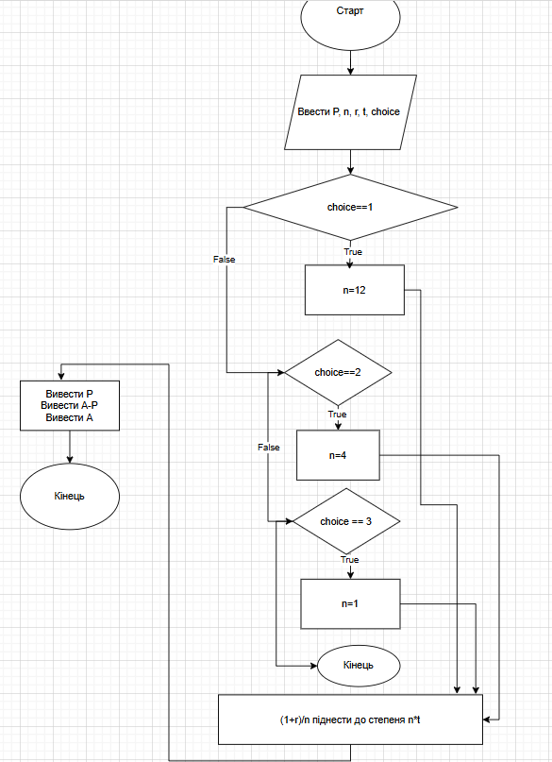

*Рис 1. Блок-схема до задачі про депозит*

* Планований час на реалізацію:30 хвилин
* Важливі деталі для врахування в імплементації: Використати функції printf і scanf.

Програма № 2 Зарплата працівника

* Блок-схема

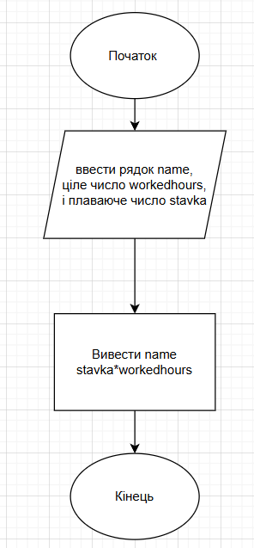

*Рис 2. Блок-схема до задачі про зарплату працівника*

* Планований час на реалізацію: 10 хв
* Важливі деталі для врахування в імплементації:Немає

Програма № 3 Прогноз переглядів відео (TikTok /Instagram Reels)

* Блок-схема

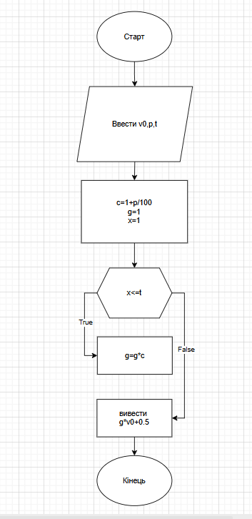

*Рис 3. Блок-схема до задачі про прогноз переглядів відео*

* Планований час на реалізацію: 20 хв
* Важливі деталі для врахування в імплементації:Немає

Програма № 4, **Найбільша зростаюча підпослідовність**

* Блок-схема

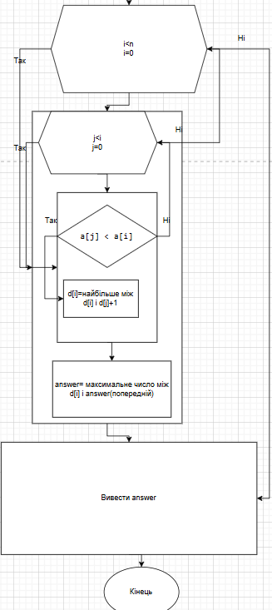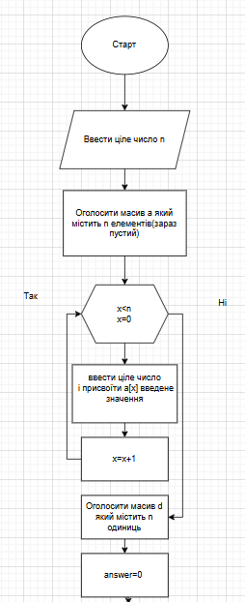

*Рис 4. Блок-схема до задачі з алготестеру*

* 3 години
* Важливих деталей немає

**3. Конфігурація середовища до виконання завдань:**

Завдання №__ Деталі по конфігурації середовища + **скріншоти з підписами до скріншотів**. **Як додавати підписи до картинок/скріншотів** <https://support.microsoft.com/en-us/office/insert-a-caption-for-a-picture-bb74994c-7f8b-457c-be85-92233177a356>

Підпис та № до блоку з скріншотами до конфігурації

**4. Код програм з посиланням на зовнішні ресурси:**

Завдання №__ Деталі по програмі + Вставка з кодом з підписами до вставки. Посилання на файл програми у пул-запиті GitHub

Підпис та № до блоку з кодом програми

**5. Результати виконання завдань, тестування та фактично затрачений час:**

Завдання №__ Деталі по виконанню і тестуванню програми

Підпис та № до блоку з виконанням та тестуванням програми

Час затрачений на виконання завдання

**6. Кооперація з командою:**

* Скрін з 1-ї зустрічі по обговоренню задач Епіку та Скрін прогресу по Трелло
* Скрін з 2-ї зустрічі по обговоренню задач Епіку та Скрін прогресу по Трелло
* Скрін з 3-ї зустрічі по обговоренню задач Епіку та Скрін прогресу по Трелло (опційно)
* Скрін з 2-му коментарями від учасників команди на пул реквесті з Ревю Роботи

**Висновки: Навчився працювати в команді,користуватись гіт, гітхабом, дошкою трело та створювати тікети для тасок щоб команда могла відслідковувати мій прогрес в роботі, ознайомився з середовищем розробки візуал студіо код, ознайомився з основами драв іо, навчився будувати блок схему до коду, ознайомився з декількома лінукс командами.**